温州医科大学附属第二医院
医院自行采购报价须知与技术规格要求
一、报价须知：
需于截止日期前递交报价资料至后勤保障部，所有资料均需加盖企业公章，包括但不仅限于以下资料：
1.投标资料1份（密封加盖单位公章）含以下内容：
- 供应商营业执照。
- 法人身份证复印件。
- 经办人身份证复印件和法人授权委托书（若是经办人需提供）。
- 投标报价单，本次报价单价以综合单价投标，包含医院沙发面、凳面、床面等皮面维修服务所需的一切费用，包括但不限于维修费、材料费（皮面及填充物）、运输费、税费、售后等。
- 投标人针对报价需要说明的其他文件和说明（如有）。
注1：以上要求的材料须盖公章，以纸质版的形式提交。
注2：投标文件的密封和标记：供应商应将投标文件包装密封，在投标文件封面备注项目名称、公司联系人及联系方式。
注3：报价资料投递地点：温州医科大学附属第二医院龙湾院区行政北楼905室，联系人：郑老师，联系电话：0577-85676861。
二、评标办法：本项目中标一家，低价为中标供应商。

三、技术规格及要求：
1、项目地址：温医大附二医龙湾院区、鹿城院区、瓯江口院区、康复医学中心、双创园
2、服务周期：1年，如维修服务金额达到协议金额或协议期满，即视为协议完全履行完毕，双方的协议将自动终止。
3、项目具体需求：
（1）供应商接到院区OA维修单后2小时内必须响应，72小时内完成现场维修服务，维修完成后科室需签字确认，维修确认单需含科室名称、维修人、完修时间、确认人、确认人工号等信息。
（2）本次医院沙发面、凳面、床面等皮面维修服务限价44785元。
（3）维修过程中若发现凳面、沙发面、床面等皮面内的填充物有缺失的，供应商应补充完整后再进行修复。
（4）供应商应具备该服务的能力。
4、费用结算：合同签订后，按季度按院区按实结算。服务商为院区经办人提供该季度的维修清单、科室维修完工确认单，经采购人经办人确认验收合格，服务商开具实际维修金额100%的符合采购人财务要求的正式发票后，采购人在审批完成后7日内支付金额。
5、采购人义务：
5.1采购人需保证服务期内，享有维修对象的所有权或已获得所有权人的相关合法授权，有权就上述维修对象及维修项目与服务商签订本合同，并且不会侵害任何第三方的合法权益。
5.2采购人需为服务商履行本合同约定服务提供相应的配合，派人员协助服务商进行工作，帮助开门及协调水电使用，并协调物业等第三方进行配合。
5.3服务完成后，由服务商向采购人提供维修确认单，采购人应安排人员及时验收，验收合格对维修确认单进行盖章/签字确认，即视为采购人对服务商提供的服务表示认可。若因采购人原因导致未能及时验收的，则服务商提交维修确认单之日视为验收合格日。
5.4采购人应按合同约定向服务商支付服务费用。
6、服务商义务：
6.1服务商应在约定的服务期内完成服务，如遇特殊情况无法完成的，应及时通知采购人，双方协商一致后再确定服务期。
6.2服务商在进行工作时应遵守各项管理制度及安全操作制度，如有争议应通知采购人相关人员解决，不得与采购人及第三方工作人员发生冲突。
6.3工作完成后，应及时清理维修过程中产生的垃圾，做到工完场清。
6.4服务验收合格后一年内，服务商对所维修的内容及材料进行免费保修，由此产生的人工费、材料费、配件费等费用均由服务商承担。质保期内，如经维修，服务商所更换的设备、材料仍无法达到正常使用标准的，服务商须进行无条件更换。
6.5服务商在作业过程中应注重安全文明施工，如因服务商原因导致其自身、甲方、第三方人身、财产损失的，由服务商承担所有责任。

四、报价单
序号 | 服务内容 | 规格（mm） | 材质 | 数量 | 限价单价（元） | 报价单价（元） | 小计（元） | 样品图片
1 | 方凳 | 360mm*260mm | 皮革 | 200 | 30 |  |  | 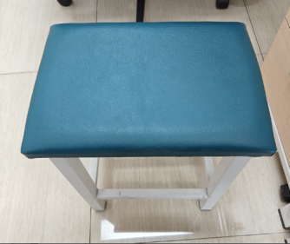
2 | 陪人椅（整体坐垫+靠背）1 | 1800mm*500mm | 皮革 | 50 | 105 |  |  | 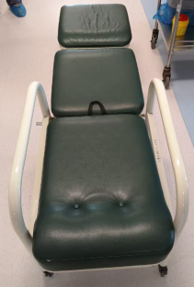
3 | 陪人椅坐垫 | 500mm*760mm | 皮革 | 8 | 50 |  |  | 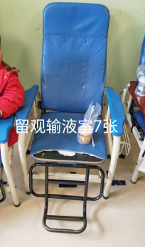
4 | 沙发椅坐垫1 | 450mm*500mm | 皮革 | 8 | 210 |  |  | 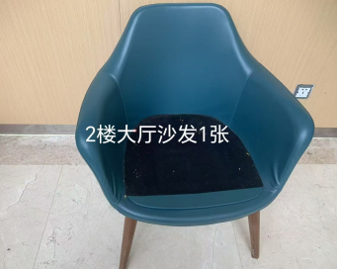
5 | 沙发椅坐垫2 | 700mm*700mm | 布料 | 5 | 70 |  |  | 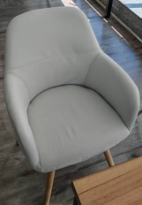
6 | 沙发椅坐垫3 | 700mm*700mm | 布料 | 5 | 90 |  |  | 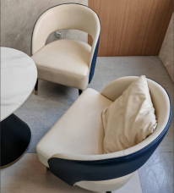
7 | 沙发长椅坐垫1 | 500mm*700mm | 皮革 | 5 | 80 |  |  | 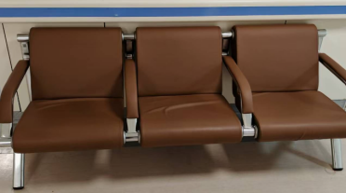
8 | 沙发长椅坐垫2 | 1400mm*450mm | 皮革 | 8 | 160 |  |  | 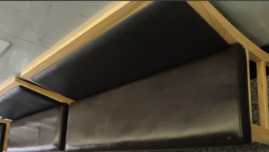
9 | 沙发坐垫1 | 240mm*1180mm | 皮革 | 5 | 160 |  |  | 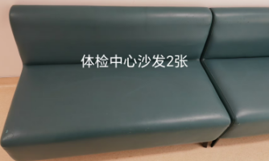
10 | 沙发坐垫2 | 1340mm*600mm | 皮革 | 5 | 210 |  |  | 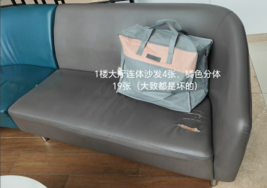
11 | 沙发坐垫3 | 1400mm*700mm | 皮革 | 5 | 235 |  |  | 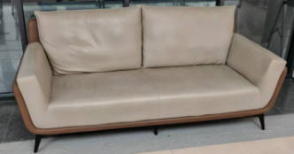
12 | 沙坐垫发4 | 1450mm*700mm | 皮革 | 5 | 240 |  |  | 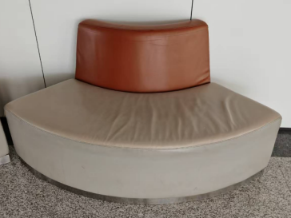
13 | 沙发坐垫5 | 2700mm*700mm | 皮革 | 5 | 240 |  |  | 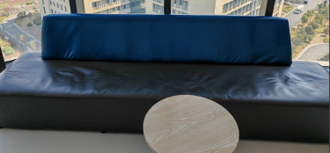
14 | 沙发坐垫6 | 4600mm*47mm*40mm | 皮革 | 5 | 195 |  |  | 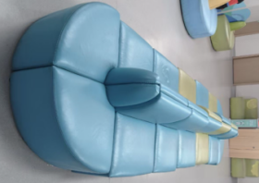
15 | 沙发坐垫7 | 2000mm*55mm*40mm | 皮革 | 5 | 200 |  |  | 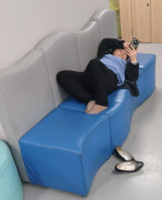
16 | 沙发坐垫8 | 800mm*650mm | 布料 | 5 | 85 |  |  | 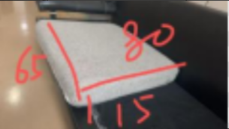
17 | 沙发坐垫9 | 700mm*1500mm | 布料 | 10 | 160 |  |  | 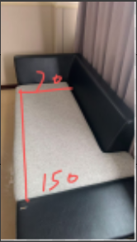
18 | 沙发坐垫10 | 600mm*460mm | 布料 | 10 | 80 |  |  | 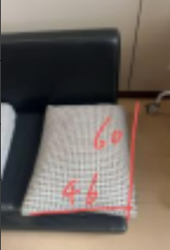
19 | 沙发坐垫11 | 600mm*470mm*380mm | 皮革 | 5 | 165 |  |  | 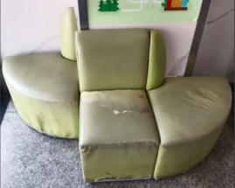
20 | 单人沙发坐垫1 | 880mm*850mm | 皮革 | 4 | 130 |  |  | 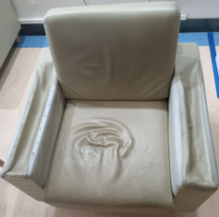
21 | 单人沙发坐垫2 | 1000mm*700mm | 皮革 | 5 | 130 |  |  | 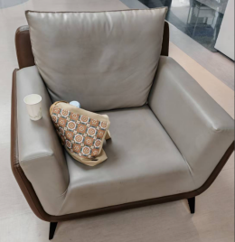
22 | 单人沙发坐垫3 | 650mm*550mm | 皮革 | 5 | 160 |  |  | 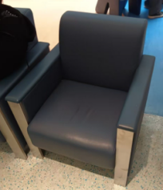
23 | 单人沙发坐垫4 | 750mm*670mm | 皮革 | 5 | 95 |  |  | 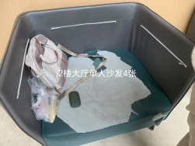
24 | 治疗床 | 1800mm*620mm | 皮革 | 8 | 190 |  |  | 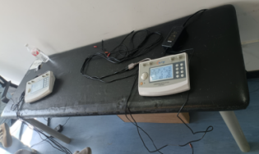
25 | 圆凳 | 直径300mm | 皮革 | 10 | 35 |  |  | 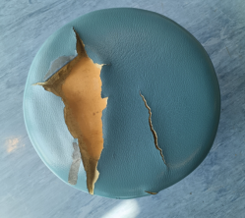
26 | 移动凳子1 | 430mm*380mm | 皮革 | 12 | 35 |  |  | 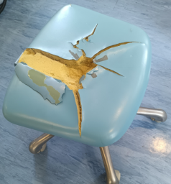
27 | 移动凳子2 | 440mm*400mm | 皮革 | 8 | 35 |  |  | 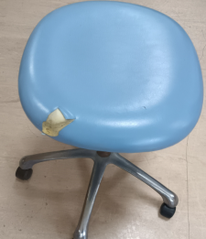
28 | S型沙发坐垫 | 4600mm*45mm*40mm | 皮革 | 4 | 230 |  |  | 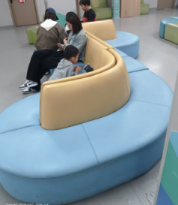
29 | Y型沙发 | 1600mm*1200mm | 皮革 | 6 | 125 |  |  | 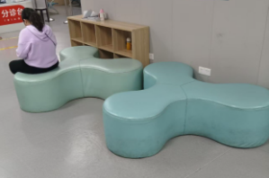
30 | 沙发椅坐垫 | 550mm*500mm | 皮革 | 10 | 60 |  |  | 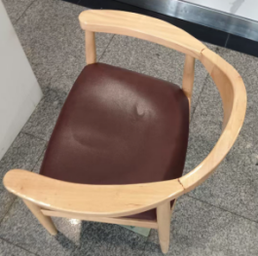
31 | 长方凳 | 1000mm*350mm | 皮革 | 10 | 60 |  |  | 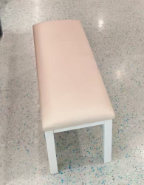
32 | 海绵 | 1m³ | 聚氨酯 | 3 | 1430 |  |  | 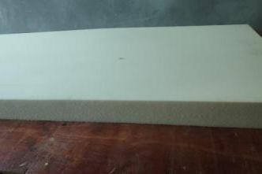
33 | 沙发底布 | 1m² | 布料 | 230 | 25 |  |  | 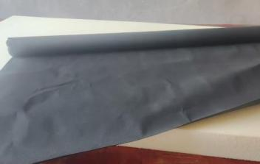

合计大写人民币： 合计小写：

备注1：以上数量为预估量，结算时以实际数量为准。

备注2：上述报价包含维修服务所需的一切费用，包括但不限于安装费、维修费、材料费、运输费、装卸费、税费、售后等。

说明2：小写与大写的金额不一致以大写金额为准。

说明3：投标人已仔细研究了医院沙发面、凳面、床面等皮面维修服务项目的情况说明，已充分理解并掌握了本询价项目的全部有关情况。同意接受并响应询价文件的全部内容和条件。

说明4：服务验收通过之日起质保12个月。

▲说明5：各分项报价不得高于限价单价。
联 系 人 ：
手 机 ：
单位 （盖章）：
时 间 ：

